

|  |
| --- |
| **Verzeichnis von Verarbeitungstätigkeiten Verantwortlicher**  **gem. Artikel 30 Abs. 1 DS-GVO** |
| **Angaben zum Verantwortlichen im Sinne der DS-GVO¹**  Name Universität Rostock, gesetzlich vertreten durch die Rektorin  Straße Universitätsplatz 1  Postleitzahl 18055  Ort Rostock  Telefon 0381 498 1000  E-Mail-Adresse rektorin@uni-rostock.de  Internet-Adresse https://www.uni-rostock.de/ |
| **Angaben zur inhaltlich verantwortlichen Fachabteilung/Struktureinheit**  Bezeichnung  Ansprechpartner*in  Straße  Postleitzahl, Ort  Telefon  E-Mail-Adresse |
| **Angaben zur technisch verantwortlichen Fachabteilung/Struktureinheit**  Bezeichnung  Ansprechpartner*in  Straße  Postleitzahl, Ort  Telefon  E-Mail-Adresse |
| **Angaben zur Person der/des Datenschutzbeauftragten**  Anrede Frau Titel Dr.  Name, Vorname Fröhlich, Katja  Straße Albert-Einstein-Str. 22 (Konrad-Zuse-Haus), Raum 104  Postleitzahl 18055  Ort Rostock  Telefon 0381 498 8333  E-Mail-Adresse datenschutzbeauftragte@uni-rostock.de |

|  |  |  |  |
| --- | --- | --- | --- |
| Bezeichnung des Verfahrens²: | | | |
| Änderungshistorie | | | |
| Änderungs- nummer | Datum | Name und Organisationseinheit des Bearbeiters | Beschreibung der vorgenommenen Änderung(en) |
|  |  |  |  |
|  |  |  |  |
|  |  |  |  |
| 1. Allgemeine Angaben | | | |
| Datum der Einführung des Verfahrens |  | | |
| Beschreibung der Verarbeitungstätigkeit³ | **Vorhaben**  Im Rahmen der… [Befragenden benennen, ggf. übergeordneten Kontext der Befragung benennen] soll eine Befragung zur [Thema der Befragung einfügen] durchgeführt werden.  Die Befragung erfolgt ausschließlich elektronisch mittels der durch die UR bereitgestellten und gehosteten Software EvaSyS. Die Speicherung sämtlicher Daten findet ausschließlich auf universitätsinternen Servern statt. Eine (zusätzliche) Speicherung auf lokalen Dienstrechnern und/oder privaten Endgeräten und/oder Speichermedien erfolgt nicht.  Eine Zwischenspeicherung der erhobenen Daten erfolgt auf dem Server der UR in einem Netzlaufwerk-Ordner. Der Zugang zu diesen Daten wird durch Zugangsberechtigungen geregelt. Zugriff haben nur Personen, die am… [datenverarbeitende Stelle und ggf. Dritte benennen] tätig sind. Die Befragung soll am 01.06.2021 starten und am 30.06.2021 beendet werden. Die Daten werden nach Beendigung der Auswertung gelöscht, spätestens aber am 30. Juni 2022.  **Anmeldevorgang**  Die ptentiellen Befragungsteilnehmer erhalten per E-Mail eine Einladung zu dieser Befragung. Die E-Mailadressen der Einrichtungen wurden durch … [Stelle benennen] zur Vefügung gestellt. Die E-Mail enthält eine automatisch generierte TAN für den Zugang zur Befragungssoftware EvaSyS  **Einwilligung zur Teilnahme**  Die potentiellen Teilnehmer werden auf der Startseite der Befragung über das Ziel der Studie sowie die Einhaltung der Datenschutzvorgaben informiert. Ihre Einwilligung wird eingeholt, indem eine Einverständnis-Box angeklickt werden muss als Voraussetzung, dass die Seite mit der eigentlichen Befragung erscheint. Die Teilnehmer haben, sowohl auf dieser als auch auf der nächsten Seite die Möglichkeit zum jederzeitigen Abbruch der Befragung.  **Auswertung und Ergebnisdarstellung**  Die Ergebnisse werden mittels EvaSys für die Auswertung und Darstellung der Daten in [Software benennen, mit der gearbeitet wird, bspw. Excel] aufbereitet. Die zu erstellende Publikation wird Daten in aggregierter Form aufgreifen, aus denen jedoch keine Rückschlüsse auf die einzelnen Teilnehmer möglich sind. In die Auswertung einbezogen wird lediglich…. | | |
| Name des eingesetzten Verfahrens (Software, IT-System, Tool, Dienst o.ä. technische Unterstützung) | Die elektronische Befragung wird mittels der on-premise-Lösung EvaSys (von Electric Paper Evaluationssysteme GmbH) durchgeführt. Die Auswertung der erhobenen Daten erfolgt mittels [Software benennen, mit der gearbeitet wird, bspw. Microsoft Office (Word und/oder Excel), SPSS]. | | |
| Grundlage der Datenverarbeitung | Rechtsnorm  inneruniversitär (bitte genaue Angabe von Paragraph, Absatz, Satz, Alt. etc.)  Bundes-/Landesrecht (bitte genaue Angabe von Paragraph, Absatz, Satz, Alt. etc.)  Einwilligung der von der Datenverarbeitung betroffenen Personen (bitte beifügen) | | |

**B. Datenkategorien und Zweck der Datenverarbeitung5**

|  |  |  |  |
| --- | --- | --- | --- |
| **Lfd. Nr** | **Kategorie** | **Beschreibung** | **Zweck der Verarbeitung** |
| 1 | Kontaktdaten | E-Mail-Adresse der potentiellen Teilnehmer | Kontaktaufnahme zwecks Befragung |
| 2 | Daten, die durch/bei Nutzung von  EvaSyS anfallen | IP-Adresse, Protokolldaten etc.;  Einzelheiten s. Anhang 1 | Nutzung der Befragungssoftware |
| 3 | Inhaltsdaten | Inhalte der Fragebögen, Einzelheiten  s. Anhang 2 |  |
| 4 |  |  |  |
| 5 |  |  |  |

**C. Kategorien betroffener Personen6**

|  |  |
| --- | --- |
| **Datenkategorie (Lfd. Nr.**  **aus B.)** | **Betroffene** |
|  |  |
|  |  |
|  |  |
|  |  |
|  |  |

**D. Empfänger der Daten7**

I. Interne Empfänger (= solche innerhalb der Universität)

|  |  |  |
| --- | --- | --- |
| **Datenkategorie (Lfd. Nr. aus B.)** | **Interne Stelle** | **Zweck** |
|  |  |  |
| 1-3 | ITMZ, Admin evasys | Administration der Software |
|  |  |  |
|  |  |  |
|  |  |  |

II. Externe Empfänger

*In der Spalte* ***AVV/JCV*** *ist ein „x“ zu setzen, wenn der Empfänger im Rahmen einer Auftragsverarbeitung tätig wird. Dann ist beim Zweck der Tätigkeitsumfang zu beschreiben.*

|  |  |  |  |
| --- | --- | --- | --- |
| **Datenkategorie (Lfd. Nr. aus B.)** | **Empfänger** | **Zweck bzw. Tätigkeit** | **AVV/JCV** |
|  |  |  |  |
|  |  |  |  |
|  |  |  |  |
|  |  |  |  |
|  |  |  |  |

3.3 Übermittlung von personenbezogenen Daten an ein Drittland oder einer internationalen Organisation

Eine Datenübermittlung findet nicht statt und ist auch nicht geplant

Eine Datenübermittlung findet statt:

an folgendes Drittland/folgende Drittländer:

an folgende internationale Organisation/en:

**E. Löschkonzept8**

|  |  |  |  |  |  |
| --- | --- | --- | --- | --- | --- |
| **Datenkategorie (Lfd. Nr. aus B.)** | **Löschfrist** | **Startzeitpunkt der Löschfrist** | **Löschregel** | **Umsetzungsregel** | **Verantwortliche/r** |
|  |  |  |  |  |  |
|  |  |  |  |  |  |
|  |  |  |  |  |  |
|  |  |  |  |  |  |
|  |  |  |  |  |  |

**F. Berechtigungskonzept (Rechte- und Rollenkonzept)**

|  |  |  |  |  |
| --- | --- | --- | --- | --- |
| **Datenkategorie (Lfd. Nr. aus B.)** | **Empfängerkategorie (Lfd. Nr. aus D.)** | **Rechte** | **Pflichten** | **Beschreibung Verfahren zur Vergabe und zum Entzug von Berechtigungen** |
|  |  |  |  |  |
|  |  |  |  |  |
|  |  |  |  |  |
|  |  |  |  |  |
|  |  |  |  |  |

**G. Technische und organisatorische Maßnahmen9**

Es wird auf folgende Dokumente verwiesen:

|  |
| --- |
| IT-Sicherheitsleitlinie der Universität Rostock |
| IT-Sicherheitskonzept des IT- und Medienzentrums der Universität Rostock |
| Nutzungsordnung des IT- und Medienzentrums |
| Betriebsregelung und Benutzungsordnung für das Datenkommunikationsnetz der Universität Rostock RUN |

Es sind **zusätzlich** folgende Maßnahmen getroffen:

|  |
| --- |
| I. Pseudonymisierung |
| II. Verschlüsselung |
| III Gewährleistung der Vertraulichkeit |
| IV. Gewährleistung der Integrität |
| V. Gewährleistung der Verfügbarkeit |
| VI. Gewährleistung der Belastbarkeit der Systeme |
| VII. Verfahren zur Wiederherstellung der Verfügbarkeit personenbezogener Daten nach einem physischen oder technischen Zwischenfall |
| VIII. Verfahren regelmäßiger Überprüfung, Bewertung und Evaluierung der Wirksamkeit der technischen und organisatorischen Maßnahmen |
| IX. Weitere Maßnahmen:  Beteiligung der Datenschutzbeauftragten  Beteiligung des IT-Sicherheitsbeauftragten: |

**Anlage 1** – Daten, die in Zusammenhang mit der Nutzung von EvaSyS verarbeitet werden

Meldet sich ein evasys-Anwender erfolgreich an, wird dessen aktuelle IP-Adresse in der Datenbank den Anwenderdaten zugewiesen. Die Information verbleibt in der Datenbank und wird bei der nächsten Anmeldung in evasys überschrieben.

Weiterhin wird nach erfolgreicher Anmeldung die IP-Adresse des angemeldeten Nutzers in der PHP-Session gespeichert, sofern die Option „Beschränkter Zugriff“ (evasys Konfiguration > Systemsicherheit) in evasys aktiviert ist. Die Session wird in einer Datei auf dem Server gespeichert und nach Ablauf gelöscht.

Schlägt ein Anmeldeversuch eines evasys-Anwenders fehl, wird dessen IP-Adresse in der Datenbank als Login-Versuch gespeichert und es werden die Anmeldeversuche für die IP-Adresse gezählt, um nach dem dritten erfolglosen Versuch ein Captcha anzuzeigen. Für mindestens 15 Minuten werden die Daten in der Datenbank vorgehalten. Ruft jemand nach mindestens 15 Minuten die evasys Login-Seite auf, werden die Einträge in der Datenbank gelöscht.

Weiterhin werden IP-Adresse des evasys-Servers und IP-Adresse der Scanstation im Rahmen der Aktivierung abgeglichen. Diese IP-Adressen sind keinen Personen zuzuordnen. Außerhalb von evasys speichert der Webserver die IP-Adresse einer jeden http-Anfrage in einer Datei. Dies trifft auch bei Requests durch Onlineumfragenteilnehmer zu.

Im Zustellungsprotokoll (nur für den Admin einsehbar) wird vermerkt, wer wann zu welcher Umfrage eine Mail erhalten hat. Es wird auch angezeigt, wenn eine Zustellung nicht möglich war. Für den Ersteller der Befragung sind in der Datendatei nur die Rückantworten sichtbar.

Das ITMZ der UR hat folgende Sicherheitsmaßnahmen aktiviert:

* Zugriff des Umfrageerstellers kann nur aus dem Uni-Netz erfolgen
* Beim Erstellen von TAN basierten Umfragen erhält jeder Teilnehmer eine andere TAN/Link und kann nur einmal an der Umfrage teilnehmen
* Zum Versenden werden die Mailadressen benutzt
* Die Teilnehmer der Umfrage kennen die anderen teilnehmenden Personen nicht.
* Folgende Einstellungen sind im System hinterlegt:

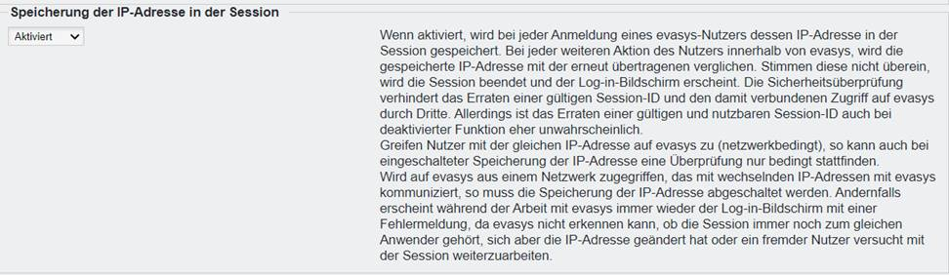

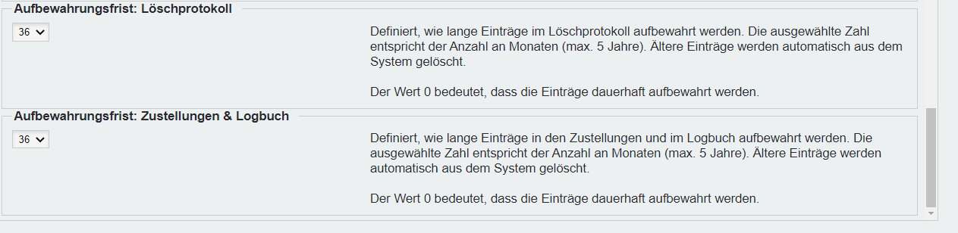

**Anlage 2** – Fragebogen